Р О С С И Й С К А Я Ф Е Д Е Р А Ц И Я

Б Е Л Г О Р О Д С К А Я О Б Л А С Т Ь

МУНИЦИПАЛЬНЫЙ РАЙОН «КРАСНЕНСКИЙ РАЙОН»



ЗЕМСКОЕ СОБРАНИЕ

КАМЫЗИНСКОГО СЕЛЬСКОГО ПОСЕЛЕНИЯ

**РЕШЕНИЕ**

30 апреля 2014 года № 56

**О назначении на должность главы администрации Камызинского сельского поселения Красненского района Белгородской области**

В соответствии со статьей 37 Федерального закона от 06 октября 2003 года № 131-ФЗ «Об общих принципах организации местного самоуправления в Российской Федерации», руководствуясь статьей 28 Устава Камызинского сельского поселения Красненского района, Правилами проведения конкурса на замещение должности главы администрации Камызинского сельского поселения Красненского района, на основании итогов открытого голосования земское собрание **р е ш и л о:**

1. Назначить на должность главы администрации Камызинского сельского поселения Красненского района Белгородской области Флигинских Екатерину Ильиничну

2. Обнародовать настоящее решение в общедоступных местах: Камызинский и Ураковский Дома культуры, Камызинская СОШ, администрация Камызинского сельского поселения.

3. Настоящее решение вступает в силу со дня его принятия.

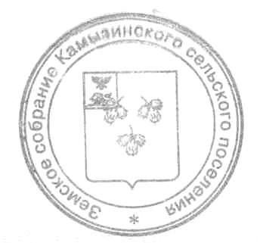

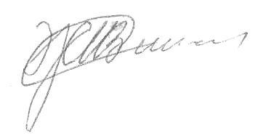**Глава Камызинского**

**сельского поселения И. В.Жигулин**